사용자 계정 암호

- 계정 암호 옵션

1) 다음 로그인 할 때 반드시 암호 변경

> 옵션 설정 후 사용자 계정이 로그인 되면 암호를 변경해야 다른 작업을 수행

할 수 있도록 만들어 주는 옵션

> 일회용 옵션

2) 암호 변경할 수 없음

> 사용자가 자신의 암호를 변경하지 못하도록 만드는 옵션

3) 암호 사용 기간 제한 없음

> 최대 암호 사용 기간 정책을 무시하는 옵션

4) 계정 사용 안 함

> 계정을 비활성화 상태로 만드는 옵션

사용자 계정 생성(CLI)

dsadd user <사용자 DN> [옵션] [값] … [옵션] [값]

\* 옵션

-pwd {암호 | \* } : 사용자 암호를 지정 ( \* 를 입력하면 암호 노출 x)

-upn : 계정명@도메인주소 입력하여 입력한 값으로 로그인 할 수 있도록 설

정

-dept : 부서명

-mustchpwd : yes 로 다음 로그인시 비밀번호 변경

(cn ou dc dc 순)

ex)

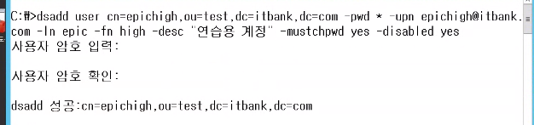  
사용자 계정 템플렛

- 계정의 공통적인 속성들을 복사하여 새로운 계정 생성

- 계정의 복사 메뉴를 이용

> 국가, 시/도, 구/군/시, 회사 등의 정보 및 계정 옵션들을 복사

컴퓨터 계정

- 도메인에서 컴퓨터를 식별하기 위한 객체

- 인증/감사/그룹 정책 등의 기능을 이용하여 컴퓨터를 관리할 떄 사용

- windows NT 이상의 운영체제를 운영하는 컴퓨터에 반드시 필요

- 도메인에 가입하면 컴퓨터 계정이 자동으로 생성

도메인 내부의 객체를 검색하는 방법

- 정렬

> AD 사용자 및 컴퓨터 콘솔에서 이름/유형/설명 정렬(오름차순, 내림차순)

- 검색(GUI)

> AD 사용자 및 컴퓨터 콘솔에서 도메인/OU 에 마우스 우클릭 -> 찾기

- 검색(CLI)

> dsquery 명령어 사용

CLI 객체 관리 - for문

- 프로그래밍의 for문과 같은 형식으로 여러 계정을 한번에 생성

- 형식

for /L %변수 in (시작값, 증감값, 끝값) do 반복할 명령

\* 반복할 명령 위치에 ds 관련 명령어를 입력하여 사용

CLI 객체 관리 - 배치파일

- cmd에서 동작하는 명령어들을 저장한 배치 파일을 생성

> 배치 파일을 실행시켜 명령어 동작

- txt 문서에 cmd에서 동작할 명령어를 작성

- for 문의 변수명 앞에 붙는 %를 두번씩 사용